Приложение 3
к лабораторной работе 8
по дисциплине ОСМУ

Часть3. Установка VMware Tools и создание снапшота macOS Catalina

Шаг 1. Включить ВМ macOS Catalina и загрузить ОС
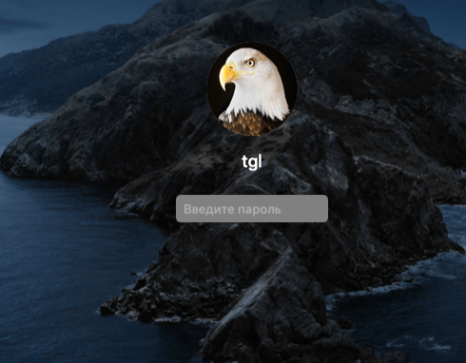
Войти в систему
Шаг 2. Установить VMware Tools
В меню VM гипервизора VMware Workstation выберите пункт "Install VMware Tools"
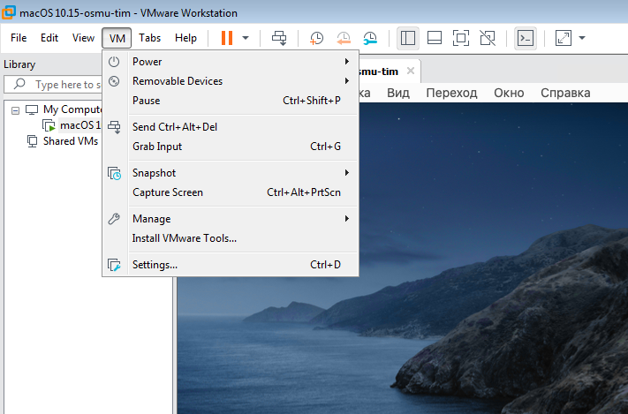
Откроется окно
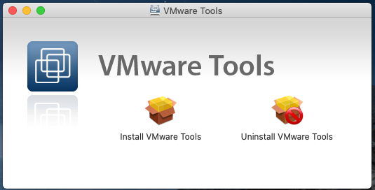
Выбираем Install VMware Tools
Появиться окно "Установка: VMware Tools"
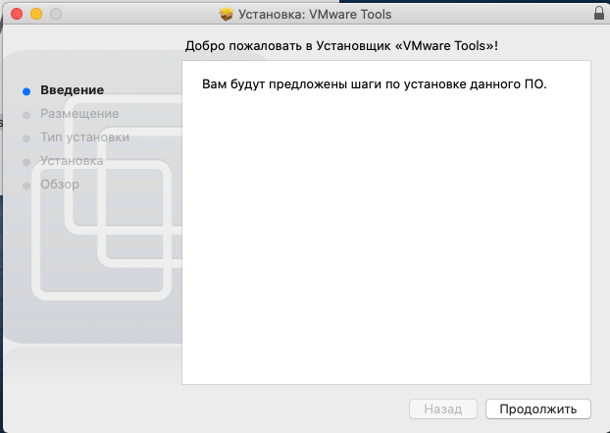
выбираем Продолжить, в окне установщика откроется пункт "Тип установки"
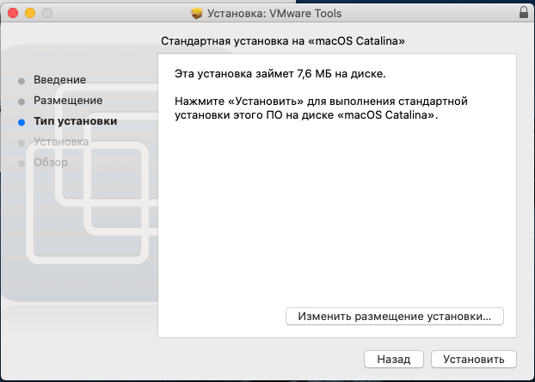
Устаноаить
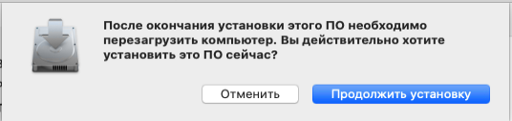

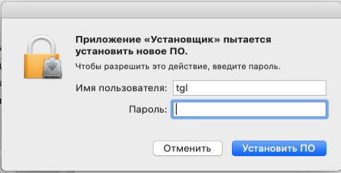

Так как VMware не зарегистрирована в системе как разрешенный поставщик в системе, то будет выдано сообщение о блокировке устанавливаемого ПО от VMware.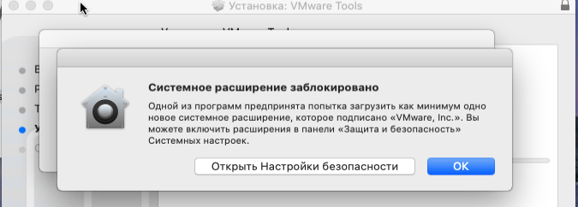
Здесь надо кликнуть "Открыть Настройки Безопасности", чтобы явно разрешить в системных настройках установку ПО от этого поставщика.

Если ответить ОК. То установка пойдет дальше, будет получено сообщение об успешной установке, но реально VMware Tools не будет установлен.

Кликаем ОК и изменим системные настройки явно после перезагрузки.
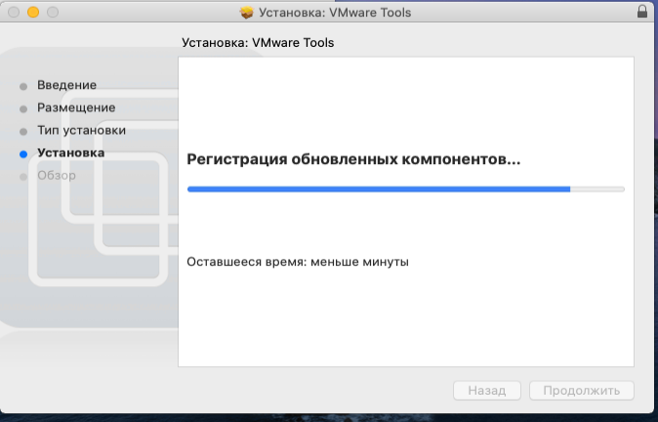

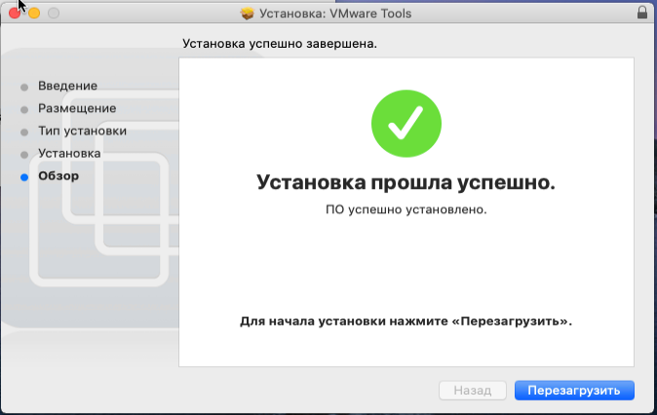
Подтверждаем Перезагрузить, но при этом помним, что на самом деле VMware Tools не был установлен.

Пошла перезагрузка


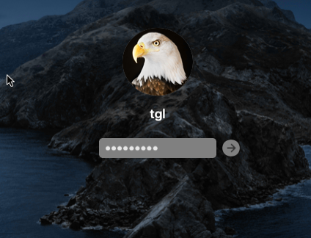
Входим в ситему

Шаг 3. Разрешить VMware Tools в системных настройках
В строке приложений выбираем иконку системных настроек
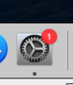
Откроется окно Защита и безопасность
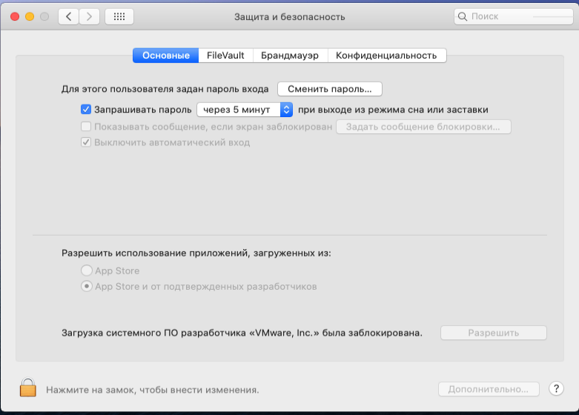
В этом окне мы видим, что загрузка ПО от VMware Inc. заблокирована
Для того, чтобы снять эту блокировку кликаем изображене замка в левом нижнем углу окна. Появиться окно ввода пароля
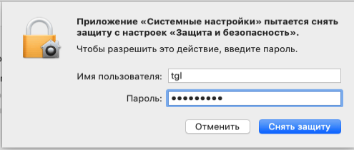
Вводим пароль
Будет активизирована кнопка Разрешить
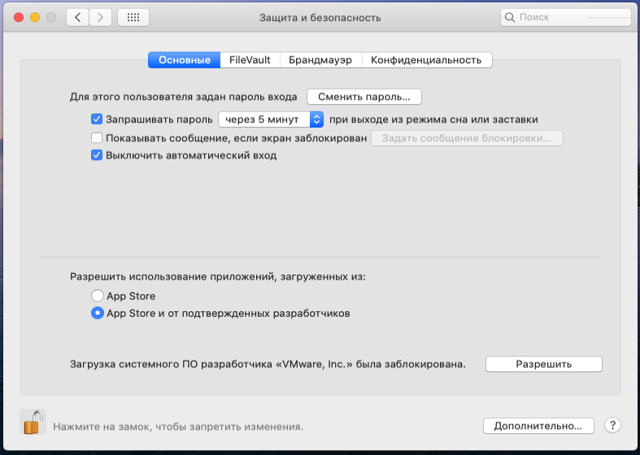
Кликаем Разрешить и Закрываем приложение "Защита и безопасность"

Перезагружаем систему
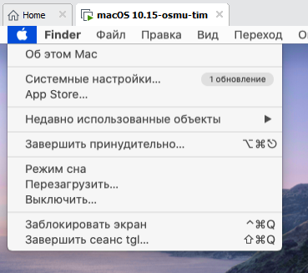

Появиться окно запроса подтверждения перезагрузки

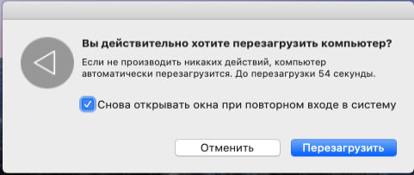

Подтверждаем нажав Перезагрузить

Система перезагрузится
Шаг 4. Повторная установка ПО VMware Tools
Входим в систему
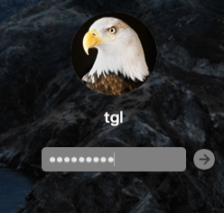

Еще раз повторяем запуск установки VMware Tools

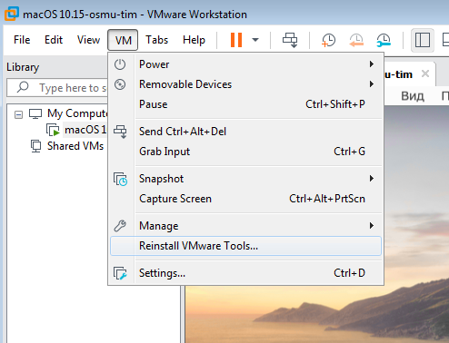

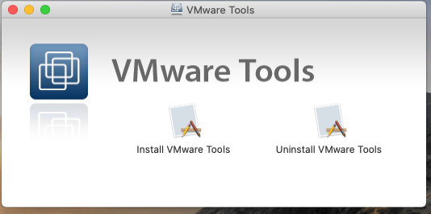
Кликаем "Install VMware Tools"
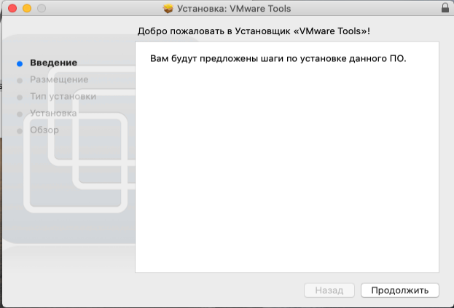
Продолжить
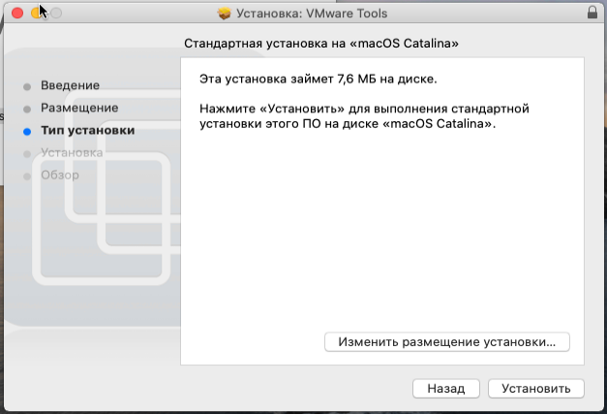
Установить
В окне предупреждения о необходимости перезагрузки после установки этого ПО,

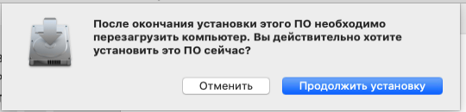
подтверждаем неоходимость установки

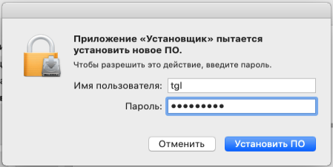
Вводим пароль
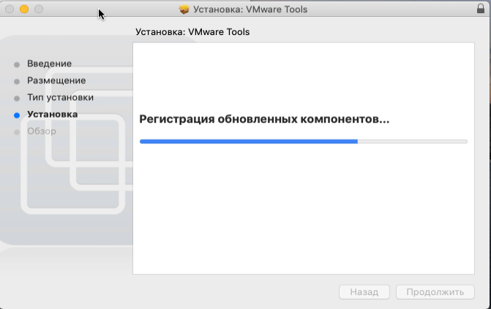
Ждем выполнения установки
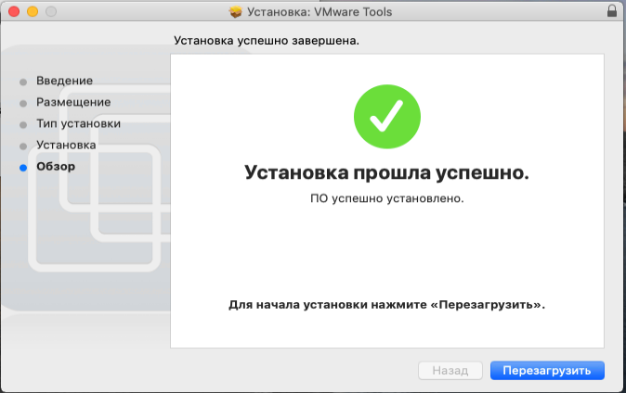
Выбираем Перезагрузить

Шаг 5. Создание снапшота установленной системы.

В чистом виде термин снапшот означает моментальный снимок состояния операционной системы, и пример таких снимков мы можем видеть в среде Windows – это её точки восстановления, создаваемые штатным функционалом. В снимке системы фиксируются настройки системы, установленный софт, файлы на системном диске.
Снапшоты же в реализации гипервизора VMware Workstation включают не только снимок состояния гостевой ОС, но также настройки виртуальной машины – её тип BIOS, эмулируемые устройства, общие папки и прочие заданные нами параметры. Создав снапшот эталонного рабочего состояния виртуальной машины, мы сможем вернуться к нему как при неполадках гостевой ОС, так и после экспериментов с параметрами виртуальной машины.
Снапшоты можно создавать в любом состоянии виртуальных машин – работающем, приостановленном или выключенном. Последний вариант лучше тем, что в таком случае создание снимка будет мгновенным, а его файл на диске будет занимать меньше места, поскольку не будет надобности в фиксации данных активной системы - по сути, того, что содержится в оперативной памяти. И возвращаться машина к снапшоту, если он был создан при её выключенном состоянии, будет мгновенно.
Для создания моментального снимка системы macOS Catalina необходимо выполнить следующие операции:
а) Сначала откройте VMware Workstation и выберите виртуальную машину, затем включите виртуальную машину.
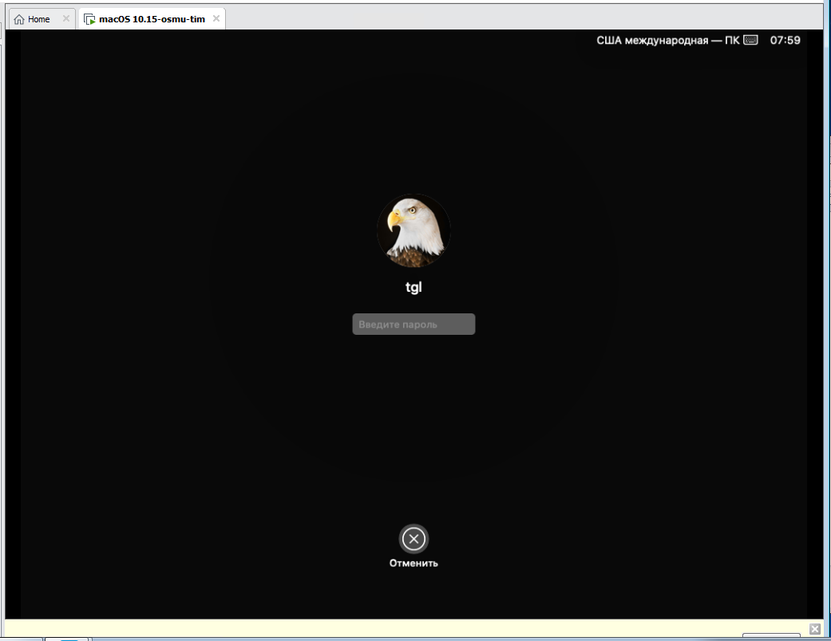
б) В окне виртуальной машины наведите указатель мыши на верхнюю часть окна и в меню выберите VM> Snapshot> Щелкните Take Snapshot.
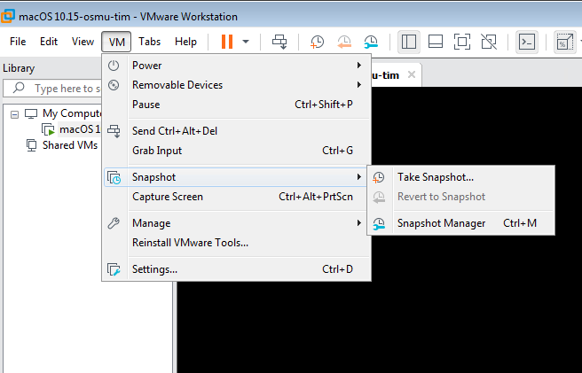

В окне мастера снимков.

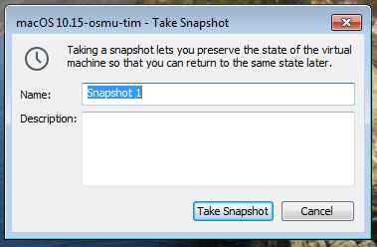
дайте имя снимку: Snapshot_1_<дата создания снимка>, также в поле Description можно создать описание снимка, которое в последствии поможет выбрать нужный снимок для восстаноления работоспособности системы, затем нажмите «Take Snapshot»
в) Как только вы нажмете кнопку «Take Snapshot», начнется создание моментального снимка, которая выполняется очень быстро, если у в системе нет больших файлов. Когда процесс завершится, моментальный снимок будет успешно создан без каких-либо проблем. Имейте в виду, что снимки хранятся на вашем компьютере с Windows, в папке виртуальной машины и представляют собой файлы:
- с расширением .vmsn это снимок состояния системы
- с раширением .vmem – это копия ОП в момент создания нимка.
Будьте осторожны, чтобы не потерять или повредить их при переносе или модификации ВМ.

Шаг 6. Восстановление ВМ из моментального снимка

Когда есть моментальный снимок, вы можете легко загрузить его, чтобы вернуться к предыдущему состоянию вашей виртуальной машины. Это в основном используется, когда в работе ВМ появились проблемы или что-то пошло не так, например, после установки нового ПО или при отладке разрабатываемых программ.
Восстановление возможно только тогда, когда виртуальная машина включена.
Для восстановления системы из моментального снимка щелкните меню VM> Snapshot, и в правом подменю выбрать снимок, для отката системы.

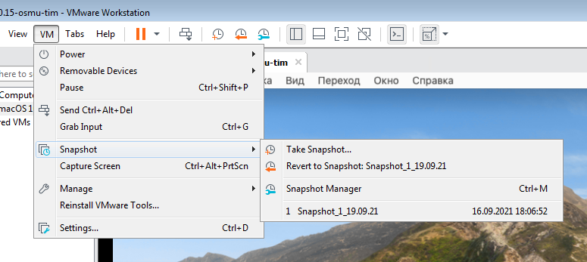

Сейчас у Вас есть только один снимок, который называется «Snapshot_1_<дата создания снимка>», поэтому выберите его.
Появится запрос с вопросом, действительно ли вы хотите восстановить этот снимок. Нажмите Да, чтобы восстановить все.

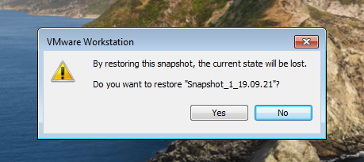

Во время восстановления снимка виртуальная машина перезапустится дважды.

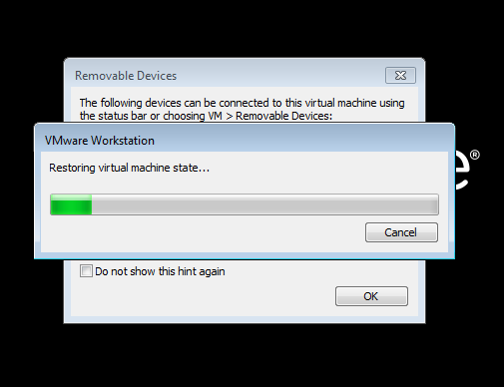
После завершения процесса вы автоматически вернетесь в предыдущее состояние в котором создавался снапшот.
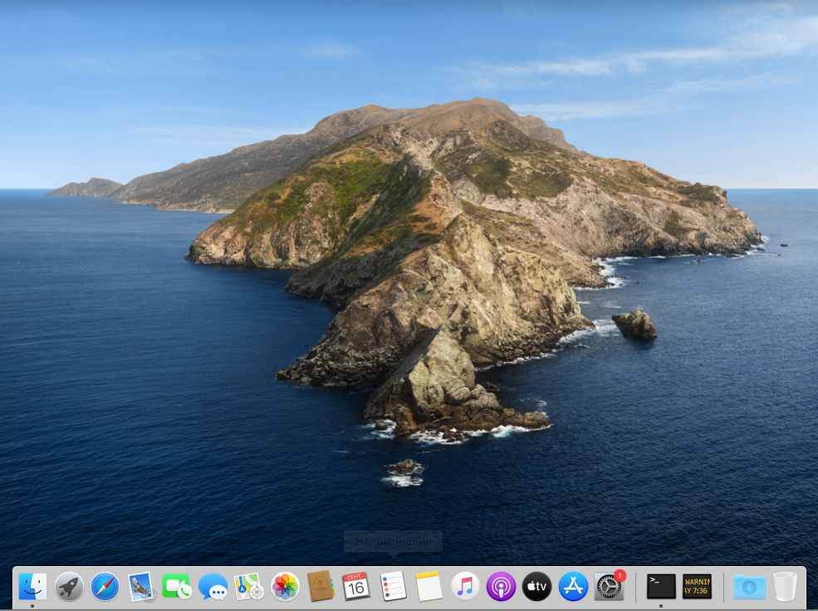
Для того, чтобы убедиться в работоспособности системы после отката попробуйте открывать приложения, создавать файлы и т.п. Все эти действия занесите в отчет по выполнению лабораторной работы.

Шаг 7. Настройка автоматического создания моментальных снимков системы

Хотя вы всегда можете создавать снимки или удалять их вручную из диспетчера снимков, вы также можете настроить автоматическое создание моментальных снимков, чтобы максимально увеличить объем резервной копии Вашей системы.
Для этого перейдите в VM> Snapshot> Snapshot Manager.
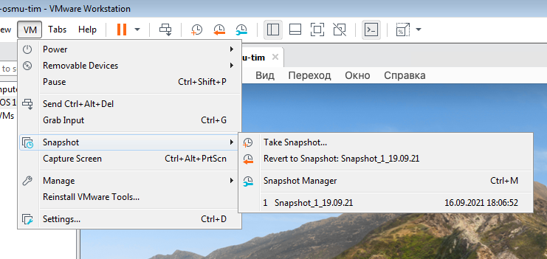

Откроется окно менеджера (диспетчера) моментальных снимков.
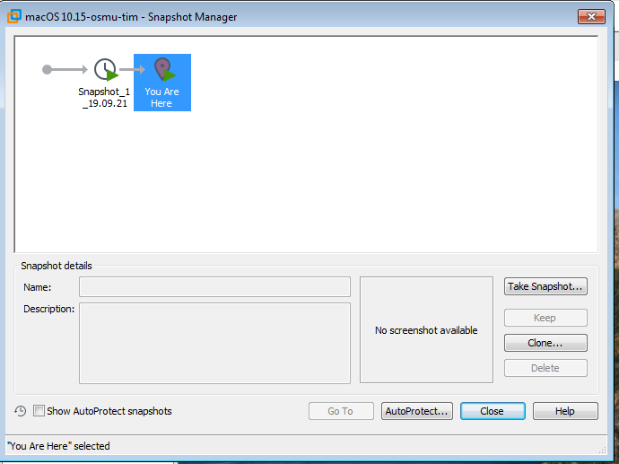

В окне менеджера (диспетчера) моментальных снимков, нажмите AutoProtect…

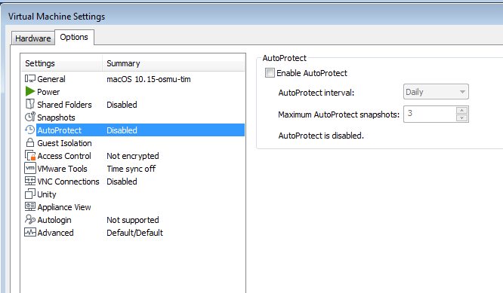

Далее перейдем к настройкам виртуальной машины, где вы сможете настроить вкладку AutoProtect.
Замечание. Этот шаг выполнения лабораторной работы является не обязательным. Вы сами решаете включить этот режим или нет в зависимости от объемов дисковой памяти которыми располагает Ваша машина.
Чтобы включить режим AutoProtect необходимо поставить отметку «Enable AutoProtect» и выбрать период времени, в течение которого должен создаваться моментальный снимок. Вы можете выбрать получасовой, ежечасный, ежедневный период и ввести количество снимков, которое должно создаваться.
Например, если вы выберете для периода Daily 3 снимка, то менеджер будет создавать:
- по одному снимку каждый день,
- один снимок раз в неделю
- и один раз в месяц.
При этом надоиметь в виду, что эта функция будет занимать минимум 12 ГБ дисковой памяти вашего компьютера с Windows.
После окончания настроек режима автоматического создания моментальных снимков, нажмите ОК.

Шаг 8. Закройте ОС и выключите ВМ.

На этом выполнение лабораторной работы по установке ОС macOS Catalina на ВМ VMware Workstation закончено. По результатам выполнения Вам необходимо оформить отчет.

